Dotkněte se inovací CZ.1.07/1.3.00/51.0024

Výukový software SMART Notebook

Ludmila Čapková

Předmět: matematika

Klíčová slova: tablety, matematika, sčítání a odčítání

Program SMART Notebook má široké využití nejen v matematice, ale i v ostatních předmětech.
V tomto programu lze tvořit výukové materiály s použitím různých barev, tvarů a velikostí písma, je zde velmi bohatá galerie obrázků - interaktivních i multimediálních, které jsou vhodné především pro využití na 1. stupni ZŠ.
Zajímavé jsou různé objekty (obrázky, tvary, symboly), ke kterým můžeme přiřadit nějakou animaci (např. skryjeme výsledek příkladu pod obrázek jablíčka - ťuknutím na něj jablíčko „odletí, setmí se, otočí“ a žák vidí správný výsledek – kontrola).
Pro potřeby geometrie jsou zde přímky různé síly, barev, geometrické tvary, můžeme pracovat s pravítkem, úhloměrem i s kružítkem.

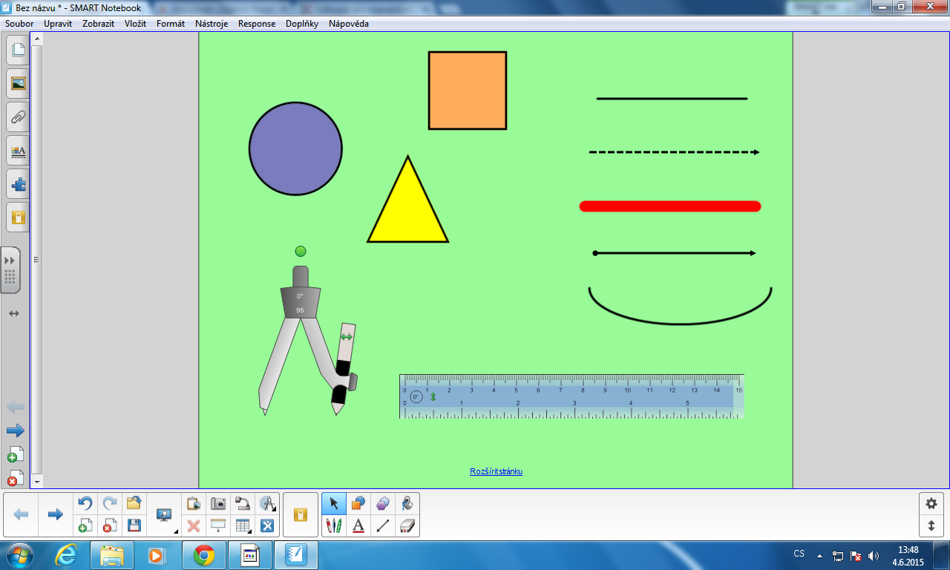

Žáci mohou na tabletech prstem přesouvat různé objekty, vybarvovat, tvořit obrazce, doplňovat správné výsledky (sčítání, odčítání).
Součástí programu je i Lesson Activity Toolkit,- jsou to různé činnosti, hry, anagramy použitelné pro motivaci, procvičování i hru v hodinách.

Je zde např. PEXESO, kam můžeme vložit příklad + výsledek, převody jednotek (12 cm + 120 mm) a děti hledají správné dvojice, které k sobě patří.
DLAŽDICE, které se dotykem otočí a je pod nimi správný výsledek, děti musí vypočítat příklad na každé dlaždici.
BOMBA, která odpočítává čas na výpočet příkladů (tiká a vizuálně ubývá) a mnoho dalších nástrojů.

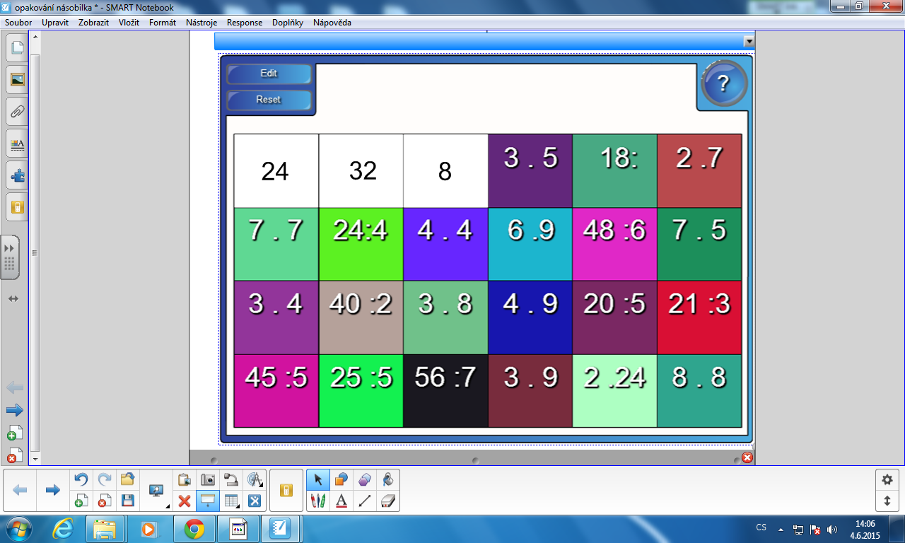

Možnosti využití tohoto programu jsem uvedla, ale je jich samozřejmě mnohem více. Záleží na pedagogovi, jakou aktivizační metodu zvolí, jaký nástroj si vybere, aby co nejvíce žáky v hodině zaktivizoval a procvičil tak učivo.

https://www.smarttech.com/downloads

